
Краткое руководство

Установка:

- Установите машину на поверхность стола, который выдержит общий вес прибора даже
при полной загрузке
- Для обеспечения притока свежего воздуха к машине, расположите ее так, чтобы вокруг
было свободное пространство расстоянием не меньше 15 см
- Подключайте машину к заземленному, защищенному, однофазному источнику питания
- Не используйте удлинитель для подсоединения прибора

Порядок эксплуатации:

- Очистите и проведите санитарную обработку машины перед использованием

- Приготовьте приблизительно 5 литров смеси, следуя указаниям производителя

- Откройте верхнюю крышку. Поверните до упора верхнюю часть рычага миксера против часовой стрелки 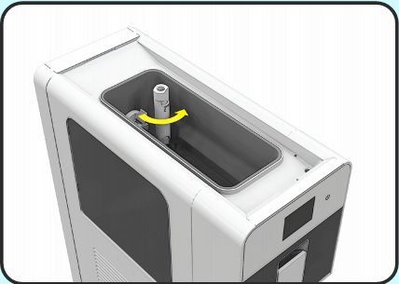

Указания в данном руководстве не заменяют Основное руководство по эксплуатации. Прочтите, пожалуйста, руководство внимательно и строго соблюдайте представленные указания.
- Залейте смесь в верхний резервуар и подождите, пока цилиндр испарителя заполнится. Это произойдет, когда все пузырьки исчезнут.
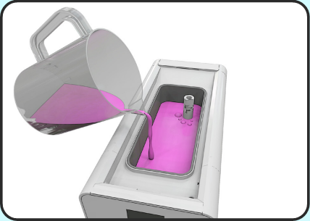

- Поверните до упора верхнюю часть рычага миксера по часовой стрелки, чтобы остановить проникновение смеси в цилиндр испарителя.Закройте верхнюю крышку 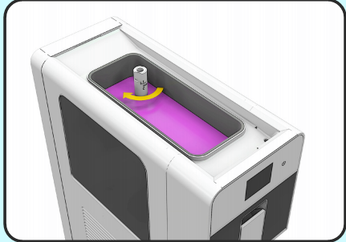

- Поверните выключатель в положение ON, расположенный внизу прибора с левой стороны.

Указания в данном руководстве не заменяют Основное руководство по эксплуатации. Прочтите, пожалуйста, руководство внимательно и строго соблюдайте представленные указания.

Чтобы начать работу, нажмите и не отпускайте кнопку А. Чтобы выбрать программу для мороженого, нажмите кнопку B 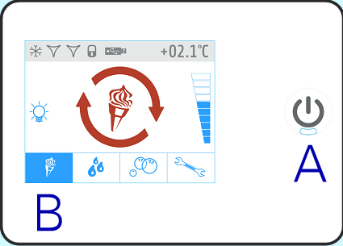

- Машина остановится автоматически, когда мороженое будет готово

- Откройте крышку и поверните верхнюю часть рычага миксера против часовой стрелки, чтобы смесь вышла в нижний цилиндр испарителя
Количество воздушного пространства в мороженом может регулироваться, учитывая:
- что при минимальной скорости вращения мороженое получается мягче, чем обычно
- при максимальной скорости вращения получается более густое мороженое 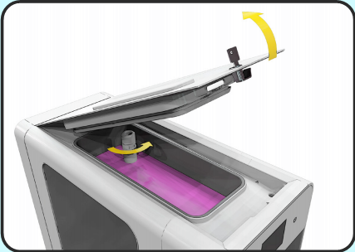
9. Закройте крышку для дальнейшей работы прибора.

Указания в данном руководстве не заменяют Основное руководство по эксплуатации. Прочтите, пожалуйста, руководство внимательно и строго соблюдайте представленные указания.

